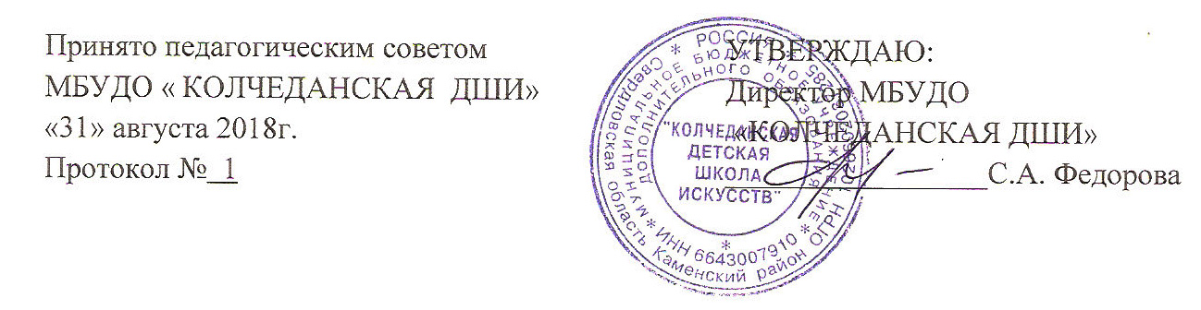
Порядок зачета МБУДО «КОЛЧЕДАНСКАЯ ДШИ»
результатов освоения обучающимися учебных предметов
в других образовательных организациях

- Настоящий Порядок зачета МБУДО «КОЛЧЕДАНСКАЯ ДШИ» (далее-Школа) результатов освоения обучающимися учебных предметов в других образовательных организациях (далее – Порядок) разработан в соответствии с пунктом 7 части 1 статьи 34 федерального закона «Об образовании в Российской Федерации» в целях реализации академических прав обучающихся на зачет результатов освоения ими учебных предметов в других образовательных организациях.
- Зачет учебных предметов предполагает: возможность приема обучающихся на сокращенную образовательную программу, реализацию образовательной программы по индивидуальному учебному плану, при этом решение о зачете учебного предмета освобождает обучающегося от повторного изучения соответствующего учебного предмета.
- Условием зачета учебных предметов является наличие сформированных знаний, умений, навыков, соответствующих требованиям программы учебного предмета, которые могут подтверждаться соответствующими документами (справкой об обучении или периоде обучения, индивидуальным планом и другими документами, выданными в других образовательных организациях).
- Решение о зачете учебных предметов принимает комиссия, сформированная директором Школы. На основании решения комиссии директор Школы издает соответствующий приказ. В случае отсутствия документов у обучающегося, подтверждающих успешность освоения учебного предмета, для принятия решения комиссия вправе назначить обучающемуся прослушивание (просмотр).

